МАЪРУЗА №6. ИШЛАБ ЧИҚАРИШ ЖАРАЁНЛАРИНИ АВТОМАТЛАШТИРИШ.
Режа:

6.1. Ишлаб чиқариш жараёнлари ҳақида умумий маълумотлар.

6.2. Ишлаб чиқариш жараёнларини автоматлаштириш усуллари.

Аннотация

Ушбу маърузада талабалар ишлаб чиқариш жараёнлари тўғрисида умумий маълумотларни ва уларнинг турларини ўрганадилар. Ишлаб чиқариш жараёнларини автоматлаштириш асосларини, унинг ташкил этувчилари ва усулари билан яқиндан танишадилар.

6.1. Ишлаб чиқариш жараёнлари ҳақида умумий маълумотлар.
Замонавий муҳандислик жараёнида ишлаб чиқариш жараёнида муайян машиналар, анжомлар, аппаратура ва бошқа маҳсулотларни ишлаб чиқаришни амалга оширадиган фаолият мажмуасини тушуниш мумкин.
Ишлаб чиқариш жараёнида турли хил ишлаб чиқариш турлари, турли технологик жараёнлар, компютерлар бўйича ҳисоб-китоблар билан боғлиқ бўлган кенг доирадаги масалалар ишлаб чиқариш жараёнининг турли элементлари бажарилади.
Машинасозлик корхонаси - ишлаб чиқариш жараёнининг барча элементларининг узлуксиз ишлашини таъминлайдиган комплекс мажмуа ҳисобланади. Машинасозликда ишлаб чиқариш жараёни учта асосий босқичдан иборат: таъминот, қайта ишлаш ва йиғиш. Таъминотни бажариш учун заготова тайёрлаш цехлари мавжуд бўлиб у ерда турли технологик жараёнлар бажарилади.
Қайта ишлашнинг асосий ҳажми машинасозлик корхоналарида амалга оширилади. Бу ерда механик ишлов бериш орқали ўтувчи иш қисмлари керакли конфигурацияга, юқори аниқлик ва мустаҳкамликка эга бўлади. Индивидуал ишлов бериш операциялари орасидаги иссиқлик ишлови ихтисослашган иссиқлик корхоналарида ёки тегишли машиналар ёрдамида корхоналардаги иссиқлик ишлов бериш жойларида амалга оширилади. Монтаж цехларида тайёр қисмлар механизм ва мосламаларга ўрнатилади, технологик жараён асосида бирин-кетинлик билан йиғилади. Улар ҳар бир йиғиш жараёнидан кейин назорат қилинади.
Ишлаб чиқариш жараёнининг одатий давомини таъминлаш учун таъмирлаш иншоотларида капитал таъмирлаш цехлари мавжуд бўлиб улар одатда ишлаб чиқариш корхоналарида ишлайдиган барча технологик жиҳозларга, шунингдек, уни модернизация қилишга қаратилган. Асбоблар корхонасининг вазифаси - барча ишлов бериш устахоналарини асбоб-ускуналар, намуналар, асбоблар ва бошқалар билан узлуксиз таъминлаш.
Ишлаб чиқариш жараёнининг нормал ишлаши учун ярим тайёр маҳсулотлар ва тайёр маҳсулотларни ташиш ва сақлашнинг илғор тизими талаб этилади. Замонавий машинасозлик корхонаси замонавий юк ташиш тизимига эга бўлиб, корхонанинг турли хил корхоналар ва хизматларини бир-бирига боғлаб туради. Асосий юк оқимларининг баъзилари занжирда кўрсатилган.
Ривожланишнинг ҳозирги босқичида технологик жараённинг ўзига хос ҳусусиятларидан бири корхона ишлаб чиқариш жараёнининг барча элементларига автоматлаштиришнинг кенг жорий этилиши ҳисобланади.
Ишлаб чиқариш жараёнларини автоматлаштириш технологик жараёнларни ишлаб чиқиш, ишлаб чиқаришнинг юқори самарали автоматлаштирилган тизимларини яратиш ва амалга ошириш, меҳнат унумдорлигини доимий ошириб бориш учун бир қатор тадбирлар ишлаб чиқиш ҳисобланади.
Яқин вақтгача машинасозликда автоматлаштиришнинг асосий йўналиши механик ишлов беришнинг технологик жараёнларини автоматлаштириш эди: автоматлар ва ярим автоматлар, агрегат машиналари ва автоматлаштирилган линиялар ва агрегатларни яратиш ва бошқалар. Бундай йўналиш охир-оқибат автоматлаштирилган цехлар ва участкалар ташкил этишга олиб келади. Бу ишлаб чиқарувчиларни тўғридан-тўғри машиналарга хизмат кўрсатиш билан шуғулланадиган тўғридан-тўғри ишчилар сонини сезиларли даражада камайтиришга имкон беради.
Сўнгги йилларда назорат қилиш ва йиғиш жараёнларини автоматлаштириш, назорат-йиғиш ва автоматлаштирилган линияларни яратиш бўйича кенг кўламли ишлар амалга оширилди. Ушбу жараёнларни автоматлаштириш, биринчи навбатда, йирик ишлаб чиқариш саноатида (вакуум қурилмалари, радиоэлементлар, аппаратура ва бошқалар) ишлаб чиқарилаётган маҳсулот сифатини яхшилашга имкон беради, шунингдек, назорат қилиш ва йиғишни автоматлаштириш имконини беради. Тайёр маҳсулотларни назорат қилиш ва йиғиш уларнинг ишлаб чиқаришига қараганда кўпроқ ишчиларни жалб қилади.
Автоматлаштириш маҳсулотларнинг оммавий характерига эга бўлган корхоналарда ишлаб чиқарилаётган бўлса ҳам, маҳсулотларни турлари кўпайиши уларни серияли корхоналарда ҳам мосланувчан автоматлашган тизимларни тобора кенг қўллаш имконини бермоқда.
Дастурли бошқариш билан жиҳозланган дастгоҳлар ҳам серияли ишлаб чиқариш шароитларида самарали ишлатилиб келинмоқда. Механизация нафақат самарасиз иш олиб боради. Юкларни ташиш ва тушириш ишларини автоматлаштириш. Ҳудди шу тарзда, бу маҳсулотларнинг идоралараро ва ички транспорт воситаларини ташиш учун, шунингдек, ўзаро операцион заҳираларни тўплаш ва сарфлаш учун қўлланилади.
Дастгоҳлар ва участкалар ўртасида маҳсулотларни ташиш учун турли автоматик бошқарувга эга бўлган конвейерлар, дастурлаштирилган назорат тизимлари тобора кенг тарқалмоқда. Шундай қилиб, бугунги кунда ишлаб чиқариш жараёнининг барча элементларини автоматлаштиришнинг техник имкониятлари мавжуд.
Шунинг учун, автоматлаштириш ишларининг устуворлигини белгилаш масаласи уларнинг юқори самарадорлик шартлари асосида айниқса аҳамиятлидир. Амалиёт шуни кўрсатадики, ишлаб чиқариш жараёни қанчалик техник жиҳатдан юқори савияда таъминланса, ҳаётдаги меҳнатни қисқартириш учун заҳиралар қанчалик кўп бўлса, автоматлаштириш ҳам самарали бўлади.
Ишлаб чиқариш жараёнининг турли босқичларида ишлаб чиқариш жараёнларини комплекс автоматлаштириш учун шарт-шароитлар яратиш муҳим ахамиятга эга.
Интеграл автоматлаштириш жараёнида маҳсулот ишлаб чиқаришнинг барча босқичлари, хом-ашё ва ярим тайёр маҳсулотлардан бошлаб ва йиғиш билан якунланган автоматлаштирилган маҳсулотни ишлаб чиқаришни ўз ичига олган автоматлаштириш тушунилади. Автоматлаштиришнинг ушбу йўналиши машиналарнинг бир ёки бир нечта қисмларини ишлаб чиқариш бўйича муайян вазифани ҳал этишда ишлаб чиқаришнинг умумий даражасини қанчалик кўпайтириш ёки кўтармаслик шарти билан техник тараққиётнинг юқори даражасини таъминлайди.

6.2. Ишлаб чиқариш жараёнларини автоматлаштириш усуллари.
Автоматлаштиришнинг ривожланиш босқичларини тахлили шуни кўрсатадики, ҳозирги кунда яратилётган машина ва механизмлар асосан ялпи ишлаб ишлаб чиқаришдан серияли ишлаб чиқариш томон силжиб бормоқда. Бунга сабаб серияли ишлаб чиқариш ишлаб чиқариш корхоналар машинасозлик тармоғини асосини ташкил этади. Яна бир асосий томони техник жиҳоз ва ускуналарни турини кўпайтириш натижасида ишлаб чиқариш жараёнларини автоматлаштиришда кўп вариантли масалаларни ечиш имконини беради.
Машинасозлик корхоналарини комплекс автоматлаштиришнинг стратегияси қуйидаги масалаларни ечими билан аниқланади:
- автоматлаштириш ишларини асосий йўналишлари ва уларни моҳиятини тўғри тушуниш;
- автоматлаштирилган ускуналар ва янги усуллар келажагини объективлиги ва уларни мавжуд ускуналар билан боғлиқлиги. Буларни ҳаммасини бирин-кетинлик билан кўриб чиқамиз.
Ишлаб чиқаришни автоматлаштириш деганда кўп ҳолатларда инсон бажарадиган ишларни қурилмалар, бошқарув тизимлари ва уларни назорат қилиш, яъни автоматикани қўллаш тушунилади. Аммо, технологик жараёнлар, конструциялар ва машиналарни компановкаси асосий ҳисобланади. Масалани бундай ечими нотўғри ҳисобланади. Ишлаб чиқаришни асосини технологик жараёнлар ташкил қилади ва унинг таркибига чиқариладиган маҳсулотнинг мумкин бўлган сифати ва сони, ишлаб чиқаришни эффективлиги, бошқарув тизими олдиндан киритилган бўлиши керак. Шунинг учун машинасозликда ишлаб чиқаришни автоматлаштириш ўз ичига янги техникани яратишда конструкторлик-технологик масалаларни комплексини, юқори интенсив технологик жараёнлар ва ишлаб чиқаришни унумдорлик ускуналарини бевосита инсонни иштирокисиз бажарилишини ўз ичига олади.
Замонавий автомат – бу технологик ва конструкторлик масалалар ечими бўлиб бир вақтни ўзида ўнлаб, автоматик линияларда юзлаб механизмлар ва асбобларни ишлаши тушунилади. Бундай тизимларни яратилиши транспортировкалаш, юклаш ҳамда уларни ориентациялаш, айлантириш, чиқиндиларни олиб чиқиш жараёнларини автоматлаштириш имконини беради.
Автоматик линияларда ҳар бир ишлов бериш нуқтасида ишлов берилаётган детал мосламаларда аниқ ўрнатилиши ва маълум бир куч билан сиқилиши керак. Бу ўз навбатида берилган нуқтада аниқ ишлов беришни ва детални сифатини таъминлайди.
Линияларни компоновкаси ва улар таркибидаги ишчи агрегатлар, механизмлар, мосламаларни аниқ ишлаши линияларни ишончли ва эффектив ишлашини таъминлайди. Қисиш ва ўрнатиш механизмларини конструкцияси, тури ва ишлаш принципи ишлов берилаётган деталнинг материалига, габаритига, формаси ва ўлчамларига боғлиқ.
Ишлов беришда ҳаракатсиз бўлган ҳар бир позицияда ўрнатилиши, қисилиши зарур бўлган тана деталлари транспортер ёрдамида эркин ҳаракатланиб ишлов бериш жойида стационар мосламаларга ўрнатилади.
Серияли ишлаб чиқаришда мураккаб шаклдор деталларга ишлов беришда йўлдош мосламалардан фойдаланади. Автоматик равишда позицияларга мураккаб форма эга бўлган деталлларнинг бошланғич ишлов берилган база юзаси бўлмаган деталлар (мисол: вентил танаси) ишлов беришни бошланғич босқичида спутникларга (йўлдошларга) ўрнатилиб ишлов бериш жойларидан ҳаммасидан ўтади.
Автоматик линияларда ишлов бериладиган деталларни қисиб ўрнатадиган мосламалар икки турга бўлинади: стационар ҳолатдаги ва йўлдош мосламалар.
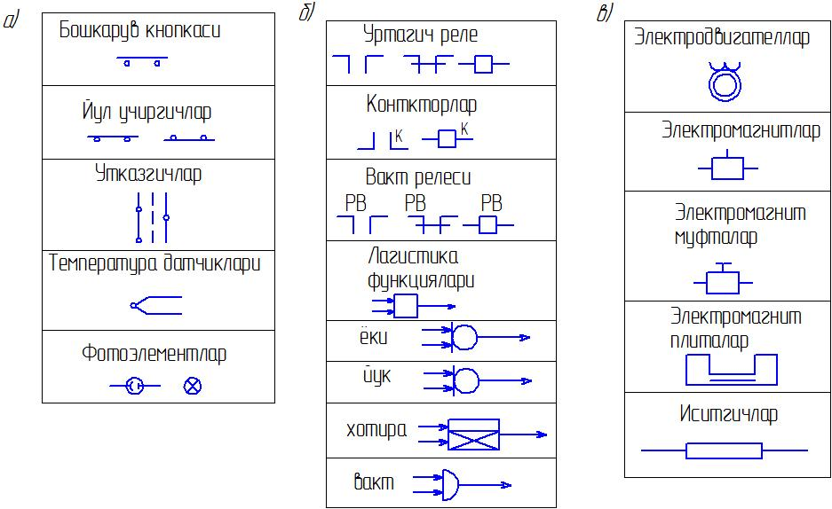6.1-расм. Бошқарув схемалар структураси
а) датчиклар; б) узатувчи-айлантирувчи қурилмалар;
в) бажарувчи қурилмалар.
Автоматик линияларнинг ёрдамчи ва иш бажарувчи қурилмалари стандарт ёки нормаллашган элементларни ўз ичига олади. Датчиклар (бошқарув кнопкалари, йўл ўчиргичлар, ўтказгичлар, фотоэлементлар, термопаралар ва ҳоказолар) ишлов бериш даврининг олдинги элементи тугаганлигини, механик ёки физик ҳаракатни электрик топшириққа ўтганлигини тақозо этади.
Узатувчи-айлантирувчи қурилма (ўртагич реле, контакторлар, ячейкалар ва ҳоказолар) датчиклардан келаётган сигналларни кучайтириш, тақсимлаш, комбинациялаш, узатиш функцияларини бажаради. Айрим ҳолларда иш бажарувчи механизмларни қуввати катта бўлмайди. Датчикка яқин бўлганда айлантирувчи қурилмани тизимдан чиқариб датчиклардан келаётган топшириқларни бевосита тўғридан-тўғри бажарувчи қурилмаларга узатади.
Ижрочи механизмлар автоматик ростлаш ва бошқариш воситаларининг охирги звеноси ҳисобланади. Улар бошқариладиган механизмнинг ўзига таъсир қилади. Қўлланиладиган энергиянинг турига кўра ижрочи механизмлар уч гуруҳга: электр, пневматик ва гидравлик механизмларга бўлинади. Ижрочи механизмларнинг элементлари таркибига клапанлар, дросселлар, гидравлик ва пневматик двигателлар, переключателлар киради.
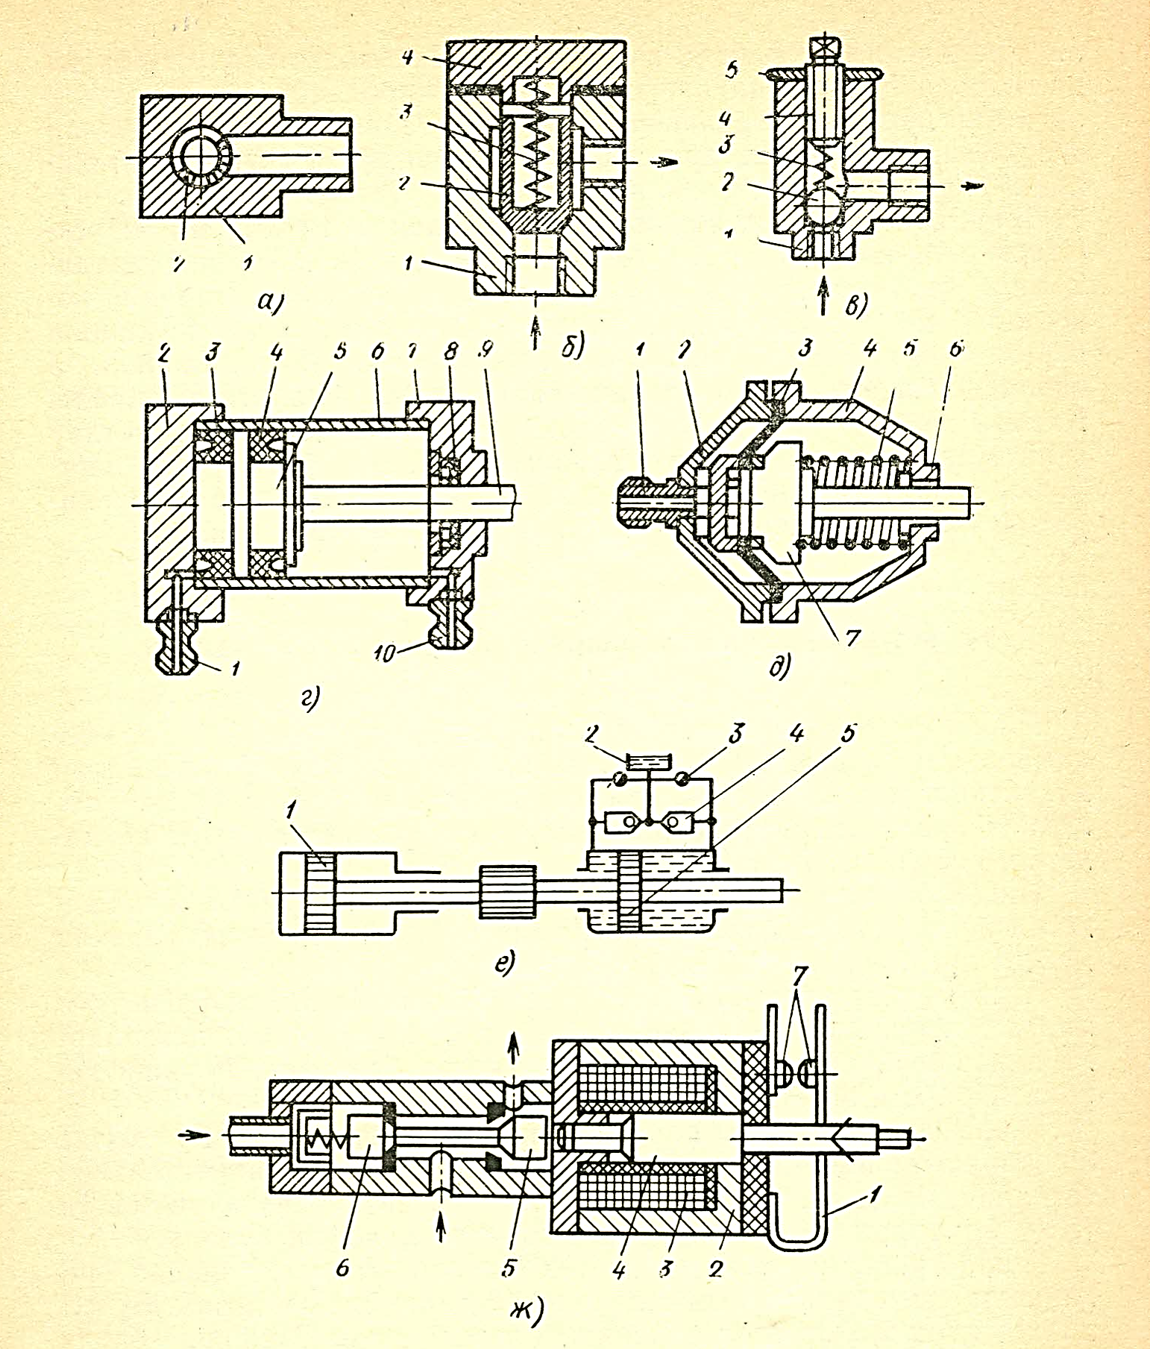
6.2-расм. Ижрочи механизмлар элементлари:
а - дроссель; б - тескари клапан; в - сақлаш клапани; г - икки томонлама ишлайдиган поршенли пневмодвигатель; д - эгилувчи элементли пневмодвигатель; е - пневмо ва гидродвигателларни бирлаштириш схемаси; ж - блок-контактли ва электромагнитли клапан.

Ижрочи механизмларнинг айрим элементлари схемаларини кўриб чиқамиз. Дроссель (6.2-расм, а) ўтиш тешигининг кесимини ўзгартириш ҳисобига поршеннинг ҳаракатланиш тезлигини ростлаш учун ҳизмат қилади. Дроссель корпус 1 ва ростлаш пробкаси 2 дан тузилган. Суюқлик ёки ҳаво корпус тешигидан киради ва пробка билан корпус орасидаги тирқишдан ўтади. Тешикдаги пробкани буриб тирқиш ўтиш кесимининг юзи ростланади. Дроссель трубопроводга ўрнатилади.
Тескари клапанлар (6.2-расм, б) ҳаво ёки суюқликни бир йўналишда ўтказиш учун ҳизмат қилади. Клапан ҳам дроссель каби трубопроводга ўрнатилади. У корпус 1, клапан 2, пружина 3, қопқоқ 4 дан тузилган. Босим берилганда клапан 2 қисилади ва трубопроводга схемада стрелка билан кўрсатилган йўналишда ҳаво киради.
Босим бериш тўхтатилганда пружина 3 клапан 2 ни дастлабки вазиятига қайтаради ва клапаннинг конуссимон қисми тешикни беркитади.
Сақлаш клапани босимни белгиланган чегараларда тутиб туриш учун хизмат қилади. Сақлаш клапанлари ортиқча босимни чиқариб юбориш учун ҳам ишлатилади. Клапан (6.2-расм, в) корпус 1, шарик 2, пружина 3, тирак 4, гайка 5 дан ташкил топган.
Қлапаннинг ўтиш тешигини шарик 2 беркитиб туради. Шарикни пружина 3 тутиб туради. Пружинанинг таранглиги тиргак 4 билан ростланади. Бўшлиқда босим белгиланганидан ошиб кетганда пружина 3 сиқилади ва клапанни очади.
Ижрочи механизмлар сифатида гидродвигателлар, пневмодвигателлар ва бошқарувчи электр юритмадан фойдаланилади. 6.2-расм, г да икки томонлама ишлайдиган поршенли пневмодвигателнинг схемаси келтирилган. Двигатель штуцерлар 1, 10, чап қопқоқ 2, манжетлар 3, 4, 8, поршень 5, гильза 6, ўнг қопқоқ 7, шток 9 дан тузилган. Бундай пневмодвигатель катта иш кучини ҳосил қилади. Ҳавонинг кириши ва чиқишини иккита клапан ёки золотник бошқариб туради.
Кичик масофага силжитиш учун эгилувчан элементли пневмодвигателлар ишлатилади (6.2-расм, д). Двигатель штуцер 1, қопқоқ 2, диафрагма 3, корпус 4, пружина 5, вкладиш 6 ва поршень 7 дан тузилган. Штуцер 1 орқали ўнг бўшлиққа босим берилганда эгилувчан элемент — диафрагма поршенни қисади. Диафрагмадаги қат-қат буралмалар диафрагманинг чўзилмасдан сурилишига имкон беради. Босим бериш тўхтатилганда пружина 5 поршень билан штокни дастлабки вазиятига қайтаради. Бу турдаги двигателлар тузилиши жиҳатидан жуда оддий, ишлатиш учун жуда қулай. Баъзи ҳолларда пневмодвигател ва гидродвигателларни бирлаштириш вариянти керак бўлади. Бундай қурилманинг схемаси (6.2-расм, е) пневмодвигатель 1, гидродвигатель 5, тескари клапан 4, дроссель 3, иш суюқлиги солинган бак 2 ни ўз ичига олади. Пневмодвигатель 1 поршени гидродвигатель 5 плунжерини суради, гидродвигателда иш суюқлиги бир бўшлиқдан иккинчи бўшлиққа ўтади. Тескари клапанлар 4 суюқликни киритиш, дросселлар 3 эса чиқариш учун ҳизмат қилади. Бу ўз навбатида поршенларнинг сурилиш тезлигини ростлаш имконини беради.
Блок-контактли электромагнитли клапан (6.2-расм, ж) «Пуск- Стоп» блок-контактлари, электромагнит 2, электромагнит ғалтаклари 3, ўзак-сургич 4, чиқариш клапани 5, киритиш клапани 6, колодка 1 дан ташкил топган. Электромагнит ғалтагига кучланиш берилганда киритиш клапани 6 очилади ва чиқариш клапани 5 ёпилади. Сиқилган ҳаво пневмоцилиндрнинг бўшлиғига киради.
Клапан очилган пайтда ўзак-сургич 4 даги колодка 1 контактлар 7 ни туташтиради. «Стоп» кнопкасини босганда ўзак-сургич дастлабки вазиятига қайтади. Шунда блок-контактлар ажралади, киритиш клапани 6 беркилади ва чиқариш клапани 5 очилади.

Назорат саволлари:
- Ишлаб чиқариш жараёни деб нимага айтилади?
- Машинасозлик корхоналарида ишлаб чиқариш жараёни қандай ташкил этилади?
- Ишлаб чиқариш жараёни қандай ривожланиш босқичларини босиб ўтган?
- Ишлаб чиқариш жараёнини автоматлаштиришда қандай механизмлар ва қурилмалардан фойдаланилади?
- Ишлаб чиқариш жараёнини автоматлаштиришнинг қандай усуллари мавжуд?

